中国古代史
材料 文化遗产 | 领域 | 贡 献 ,
甲骨文 | 文字 | 与甲骨文同时并存的古老文字早已灭绝了,只有甲 骨文演变成了汉字,历经数千年而不衰,成为维持和联 结中华民族的根
都江堰 | 建筑 | 都江堰是世界著名的水利工程,整个系统自流灌 溉,用功省而效益大,至今一直造福于人民
《伤寒杂病论》 | 中医 | 该书承接前代,影响几千年,到现在日本仍然把按 书中药方制成的方药作为国家药典许可的"免检"药品 畅销全球
- 《伤寒杂病论》的作者是谁？
（2）阅读材料，围绕其主题提炼一个观点，并结合材料和所学知识加以论述。(8分。要求:观点明确，史论结合，条理清楚)
观点：中华文明对世界产生深远影响。
论述：张仲景的《伤寒杂病论》发展了中医学的理论和治疗方法，给世界医学的发展带来深远影响；中国的活字印刷术，提高了印刷效率，促进了世界文明的传播和发展。
综上所述，中华文明是世界文明重要组成部分，推动世界文明的发展，我们应进一步传承发扬中华文明。
中国近代史
- 阅读材料，完成下列要求。（10分）
材料
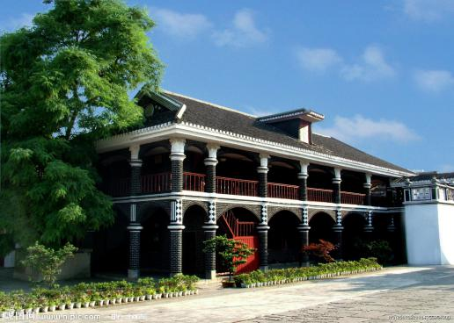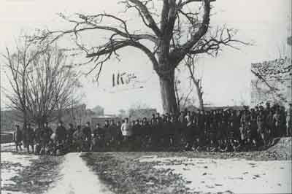
图7 遵义会议旧址 图8 1935年10月红一方面军到达陕北镇部分将士合影
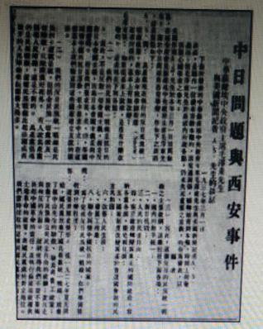
图9 1937年3月1日《救国时报》报道
毛泽东在延安就中日问题与西安事件与记者
的谈话
- 史料可分为第一手史料和第二手史料两种类型。据此指出图7，图8图9所示史料同属的类型。(2分)
- 阅读以上材料，固绕其主題提炼一个观点，并结合材料和所学中国近代史知识加以论述。(8分。要求:观点明确，史论结合，条理清楚)
34.(1)第一手史料。(2分
(2)示例一
观点:长征的胜利打开了中国革命的新局面。(2分)
论述:遵义会议开始确立以毛泽东为代表的马克思主义正确路线在中共中央的领导地位，成为中国共产党历史上生死攸关的转折点。此后，中央红军战胜观难险阻，到达吴起镇与陕北红军胜利会师。196年10月，红军三大主力会师，宣告长征胜利结東，中国革命转危为安。面对日益加重的民族危机，中国共产党高举抗日救亡的旗机，促成西安事变和平解决，抗日民族统一战线初步形成，为全面抗战局面的到来创造了条件。可见，长征的胜利开启了由国内革命战争向民族解放战争转变的进程。(6分)
【示例二
观点:中国共产党善于处理矛盾，领导革命走向胜利。(2分)
论述:遵义会议全力纠正了博古等人在军事和组织上的错误，肯定了毛泽东的正确军事主张，是中国共产党从幼年走向成熟。此后，中央红战胜艰难险阻，到达陕北。1936年10月，红军三大主力会师，取得长征的脂利。着中日矛盾成为中国社会主要矛盾，中国共产党高举抗日教亡的凯织.促成西安事变和平解决。七七事变后.国共两党实行合作抗日，正式建立抗日民族统一战线，最终取得抗日战争的伟大胜利。可见，中国共产党坚持实事求是，灵活处理各种矛后，領导革命不断走向胜利。(6分)
34.(10分)阅读材料，完成下列要求。
材料 20世纪二三十年代，中国革命的武装斗争屡遭挫折，失败惨重，这迫使中国共产党从中吸取教训、重新认识中国的特殊国情。基于这个特殊国情，以毛泽东同志为代表的中国共产党人找到一条具有中国特色的革命新道略。并在践行中国革命新道路的过程中正确地总结了中国革命遭受挫折的教训和走向成功的经验，提出了调查研究、实事求是、理论与实际相结合等原则，进而诞生了马克思主义中国化的创新理论一一毛泽东思想…新中国建立初期，在对生产资料私有制进行社会主义改造过程中，我们党把马克思主义关于和平赎买的理论与中国民族资本主义经济的实际情况相结合，建立起社会主义公有制为主体的经济体制。

一一编自《前线》)2016，10

(1)据材料，指出具有“中国特色的革命新道路”名称。(2分)

- 阅读以上材料，国绕其主题提炼一个观点，结合材料和中国近现代史知识加以论述。(8分)。(要求:观点明确，史论结合，条理清晰)
观点一:创新是一个国家与社会发展的不竭动力。
1927年，毛泽东创建井网山革命根据地，开创一条具有中国特色的农村包围城市、武装争取政权的革命新道路，并最终取得中国新民主主义革命的胜利。1978年，中共十一届三中全会作出了实行改革开放的新决策，这次全会后，全国人民在以邓小平为核心的中央集体领导下，开始走上建设中国特色社会主义新道路，取得了巨大成就。可见，只有不断创新，才能推动民族进步与社会发展。

观点二:发展道路的选择必须从一个国家的属情实际出发
1927年，以毛泽东为代表的中国共产党人基于中国具体国情，创建井冈山革命根据地，开创一条具有中国特色的农村包围城市、式装争取政权的革命新道路，并最终取得中国新民主主义革命的胜利:1978年，中共十ー届三中全会召开、以邓小平为核心的共产党人作出了实行改革开放的伟大决策，开辟一条中国特色的社会主义建设新道路，这是基于中国发展需要做出的选择，从此，中国社会主义现代化建设进入新时明。可见一个国家的命道路或建设道路的选择，必须结合自己国家的实际，才能推动革命或建设的成功
中国现代史
材料一 在三年激战之后，资本主义世界最大エ业强国的第一流军队被限制在他们原发动侵略的地方，不仅不能越雷池一步，而且陷入日益不利的困境。
——摘自彭德怀《关于中国人民志愿军抗美接朝工作的报告》
材料二
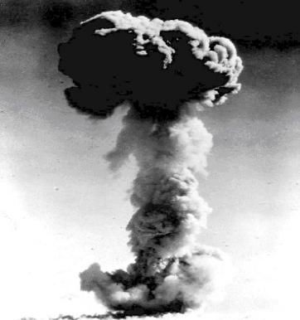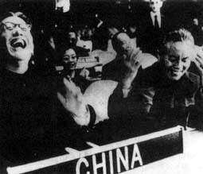
图11中国第一颗原子弹爆炸成功 图12 恢复在联合国的合法席位
- 根据材料一，指出“三年激战”所反映的历史事件。（2分）
- 阅读以上材料，围绕其主题提炼一个观点，根据材料并结合所学知识加以论述。（10分。要求：观点明确，史论结合，条理清楚。）
观点:中国正在逐步成为世界性的大国
论述:中华人民共和国成立时，就面临西方国家的封锁和威胁。在中国共产党的领导下进行抗美援朝战争并取得胜利，一举改变了近代以来一直受侵略欺压的历史，逐渐露头角:随着我国成功研制原子弹和改革开放后中国综合国力的不断增强，中国在包括联合国在内等国际舞台上正发挥越来越大的作用，我国日益走近世界舞台的中央。综上所述，中国在中共领导下正逐步成为世界性的大国，我们应坚持中共领导。
论述题二：
阅读材料，完成下列要求（12分）
表3 中国近现代历史大事记（部分）
时间 | 事件 | 结果
1851-1864年 | 太平天国运动 | 失败
19世纪60年代至90年代 | 洋务运动 | 失败
1898年 | 百日维新 | 失败
1949年 | 开国大典 | 新民主主义革命基本胜利
1956年 | 三大改造 | 我国进入社会主义初级阶段
1978年 | 中共十一届三中全会 | 社会主义现代化建设进入新时期
——摘编自李良玉《新编中国通史》等

- 根据材料并结合所学知识，中共十一届三中全会开启了我国怎样的历史新时期？（2分）
- 阅读以上材料，围绕其主题提炼一个观点，根据材料并结合所学知识加以论述。（10分。要求：观点明确，史论结合，条理清楚。）

观点:只有社会主义オ能教中国、发展中国(或只有共产党才能救中国、发展中国)(2分)
论述:1840年以来，中国逐渐沦为半殖民地半封建社会。一代代中国人前赴后继地走上了救亡图存的探索道路。农民阶级发动的太平天国运动，地主阶级洋务派掀起的洋务运动，资产阶级改良派进行的变法救国，都以失败告终。而在中国共产党的领导下，新民主主义革命取胜利，建立了新中国;完成了三大改造，走上了社会主义发展道路;实行改革开放，带领中国进入了社会主义现代化建设新时期。(6分)
综上所述无论是农民阶级、地主阶级还是资产阶级，都无法使中国走上民族独立的发展道路。只有中国井产党，才能使中国在社会主义的道路上真正实现民主高强。(2分
世界史
材料一：
1、目录(节选)
第三章摆专制:英国、美国和法国

1.经济起飞的条件，专制王权的束缚作用…………29页
2.摆脱专制的首次尝试:英国革命与光革命…………32页
3.美洲的特殊性:美国独立与美国宪法……………36页
4.法国强大的专制制度，推翻专制的革命大风暴…………40页
第四章摆脱专制:德国、俄国和日本
1.德意志滞后;统一与专制的悖论:1848德国革命
2.沙皇专制:“各民族的监狱”;推翻沙皇制度:1917年革命……52页
3.日本幕府制与西欧封建制;明治维新:建立统一……………58页
——摘编自钱乘旦《世界现代化进程》

*书中所指“现代化”是一种新的文明形式(工业文明)逐渐确立的过程，它包含着整体的社会变动

1、根据材料并结合所学知识，概括近代世界历史的发展趋势。(2分

- 阅读以上材料，围绕其主题提炼一个观点，并结合材料和世界近代史知识加以论述(10分，要求:观点明确、史论结合、条理清楚。)

观点：实现民主是历史发展的趋势
论述：17世纪，英国爆发了反封建专制的资产阶级革命，光荣革命后，英国结束 了君主专制制度，确立并不断完善君主立宪制，逐步形成现代资产阶级民主政治。1789年，法国爆发了反封建专制的资产阶级革命，确立资产阶级民主共和制，为法国的近代化提供了重要保证。
综上所述，实现民主是人类历史发展的潮流，推动社会的进步。

材料二：
2、19世纪初，德国建立起一套崭新的教育制度，先后设立了柏林大学、尔鲁厄工业大学、慕尼黑工业大学等高等教育学校。各地也纷纷设立技术教育学校。到1898年，仅9所工科大学在校生就超过万人。在先进的教育下，德国涌现出伦琴、普朗克等批科学巨匠和以西门子为代表的一批集科学家、工程师和企业家为一体的复合型人才，出现了内燃机等一系列的新技术成果。
——据李工真《德国史》等

(1)根据材料，指出德国在第二次工业革命期间发明的一项新技术成果。(2分)

- 阅读材料，围绕其主题提炼一个观点，并结合材料和所学知识加以论述。(8分。要求:观点明确，史论结合，条理清楚)

观点：先进的制度推动社会进步。
论述：19世纪初，德国建立起一套崭新的教育制度，大批学校应运而生，为社会培养了大批的人才，推动了科技的发展；英国资产阶级革命后，颁布《权利法案》确立君主立宪政体，限制了国王的权利，巩固了大革命的成果，为资本主义的发展提供了稳定的社会环境。
综上所述，先进制度的确立有利于社会的发展，国家的发展应坚持制度创新。

材料三：
1929年组约股票市场股价突然暴跌，随后银行关门，エ业部门无力售出产品，便停止生产，开始解雇工人。在西方，萧条的后果形式各异一一英美两国希望使其货币贬值，为本国企业提供更多资金;英国放弃了长期以来引以为荣的贸易自由政策，将关税提高到100％的高水平;西方大国都在忙着推销自己，却又不想购买别国的商品。在东方，日本开始谋划战争，把征服年国作为解决经济危机的手段。1931年日本在中国东北发难，蒋介石先生寄希望于西方为中国主持公道，而偈导“正义、民主、理性、平等”观念的西方自顾不服，觉得此事和自己无关，似乎彼处的雨雪永远都不会寒凉此处的温暖。结果出现“轴心国集团”、出现了集中营…差点毁了我们的幸福。

一摘编自[美]伯恩斯《西方文明史》

(1)材料中“日本在中国东北发难”指的是中国近代哪一历史事件?(2分)

- 阅读材料，提炼一个观点，结合材料和所学知识加以论述。(10分，要求:围绕主题，观点明确，史论结合，逻辑清晰)
观点①：人类命运休戚相关，共生才能共赢。（2 分）
观点②：从全局观念出发，才能从容应对挑战。（2 分）
观点③：在突发事件面前，人类应携手合作。（2 分）
观点④：以邻为壑等于自掘坟墓。（2 分）
观点⑤：经济危机引发政治危机。（2 分）
观点⑥：国家利益决定对外政策。（1-2 分，需结合论述综合评判）
论述：（略）

论述题四
材料 表3 苏俄（联）大事记（部分）
时间 | 主要史实
1920年 | 粮食产量只及1913年的一半，工业产量只及战前的13.8%
1921年 | 主要产粮区发生农民起义；喀琅施塔得水兵兵变。国家出现严重的经济和政治中心。
1921年3月 | 苏俄政府开始实行新经济政策，以征收粮食税代替余粮收集制，纳税后的余粮被准许在公开市场上出售
1921年7月 | 政府决定把一批中小工厂和商店租借给本国的公民、合作社和其他联合组织，允许私营小企业雇工20名
1922年 | 农业获得丰收，饥荒的阴霾散去，商业等领域出现勃勃生机
1925年 | 谷物的总产量接近战前水平，达到7274万吨
1926年 | 工业产量已达到1914年以前的水平。

- 根据材料，指出新经济政策的领导人。
（2）阅读材料，提炼一个观点，结合材料和所学知识加以论述。(10分，要求:围绕主题，观点明确，史论结合，逻辑清晰)

观点:适宜的经济政策对社会经济的发展起巨大的推动作用。(2分)
论述:1921年，面对经济困难、社会矛盾加剧，列宁改变了“战时共产主义”政策开始实施新经済政策，以征收粮食税代替余粮收集制等，它从苏维埃俄国的国情出发，调动了生产者的积极性，促使国民经济稳步发展。1933年，为了应付经济大危机，罗斯福宣布实行新政，采取国家对经济干预政策，在金融、工农业、就业与社会保障等方面推行了一系列针对措施并取得成效，美国经済开始复苏，工业生产有所恢复，就业人数逐步增加，人民生活得到改善。
综上所述，经济政策适宜与否，对社会经济发展影响重大，只有制定适宜的经济政策，才能有助于社会经济的发展。(8分)

